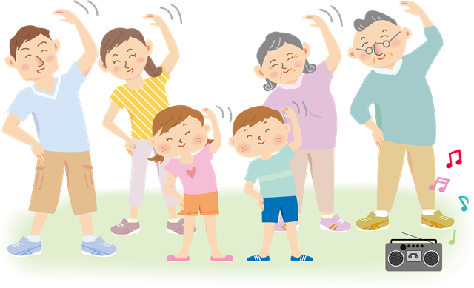
早起きラジオ体操🐓
みんなで早起き！健やか・爽やかな１日の始まり！！

日時 ８月２１日（日）～８月２８日（日）
午前６時３０分～
場所 神橋小学校校庭（南町は別日程で神奈川大学）
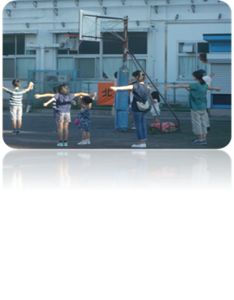
感染症対策を忘れずに！
〇マスクの着用をお願いします。
〇人と人との間を２ｍとりましょう。
〇体調不良・体調に不安があるとき
は、自宅で安静に過ごしましょう。
※コロナの感染拡大状況等により、ラジオ体操を中止する場合がありますので、ご承知おきください。
六角橋自治連合会／地域交流活動委員会

